环翠区交通局
2018年度政府信息公开工作报告

根据《中华人民共和国政府信息公开条例》、《山东省政府信息公开办法》有关规定，现将我局2018年政府信息公开工作年度报告予以公开，本报告概述了政府信息公开的组织领导和制度建设情况、建议和提案办理结果公示情况、重点领域政府信息公开工作推进情况、主动公开政府信息以及公开平台建设情况、政府信息公开申请的办理情况、政府信息公开收费及减免情况、因政府信息公开申请行政复议提起行政诉讼的情况、不予公开政府信息的情况、所属公共企事业单位信息公开工作推进情况、政府信息公开工作存在的主要问题及改进情况等10部分组成。
一、政府信息公开的组织领导和制度建设情况。
根据实际情况，及时调整了环翠区交通局信息公开领导小组成员，由局长任组长，分管局长任副组长，各科室负责人为成员，并指定了一名工作人员具体负责。完善了政府信息公开申请受理机制，规范工作规程，做好网上受理、信函受理、现场受理等工作。建立健全了政府信息公开保密审查制度和责任追究制度,一般信息由主管科室审查，分管领导复查，重要信息由分管领导审查，主要领导复查，逐级负责，层层把关，确保涉密信息不公开，公开信息不涉密。
二、建议和提案办理结果公示情况。
2018年，交通局办理了1件人大建议《关于完善盛德山水绿城小区教育配套设施的建议》，我局及时与代表沟通，了解其准确意图，并第一时间予以解决，于2018年5月在环翠区交通局网站对办理结果进行了公示。
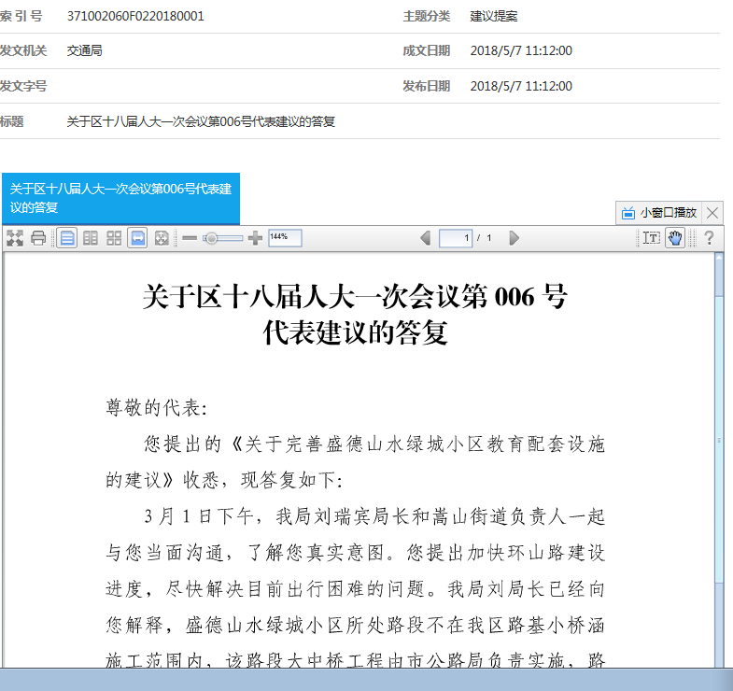

针对群众关心的公交问题，我局及时通过社管平台进行答复，对涉及环翠区公交线路的调整、运营时间设置、运营班次数量、站点站牌设置、电子屏显示、公交座椅的维修等问题，及时与市公交公司沟通协调，并及时向群众进行反馈，群众满意率达到97.5%。全年接收来自区长信箱、入户走访、社管平台转办单共计673件。
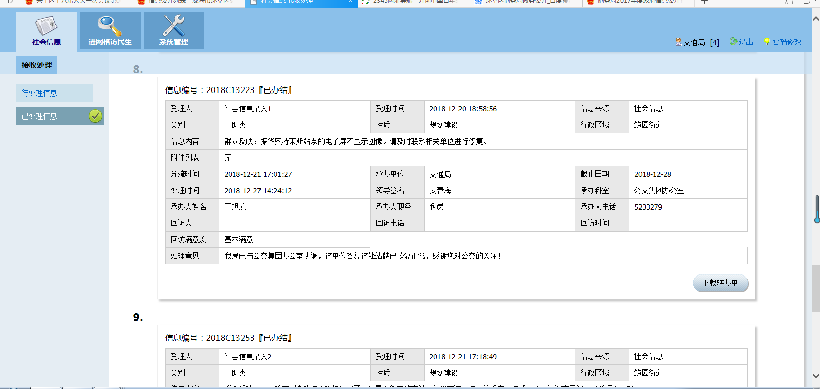
- 重点领域政府信息公开工作推进情况。
2018年，我局没有承担重点领域信息公开工作。
四、主动公开政府信息以及公开平台建设情况。
2018年，我单位主动公开了交通局工作思路、财政预决算、安全生产检查、考核办法、行政权力清单等政府信息共计107件，比2017年增长95件，同比增长率为791.79%。
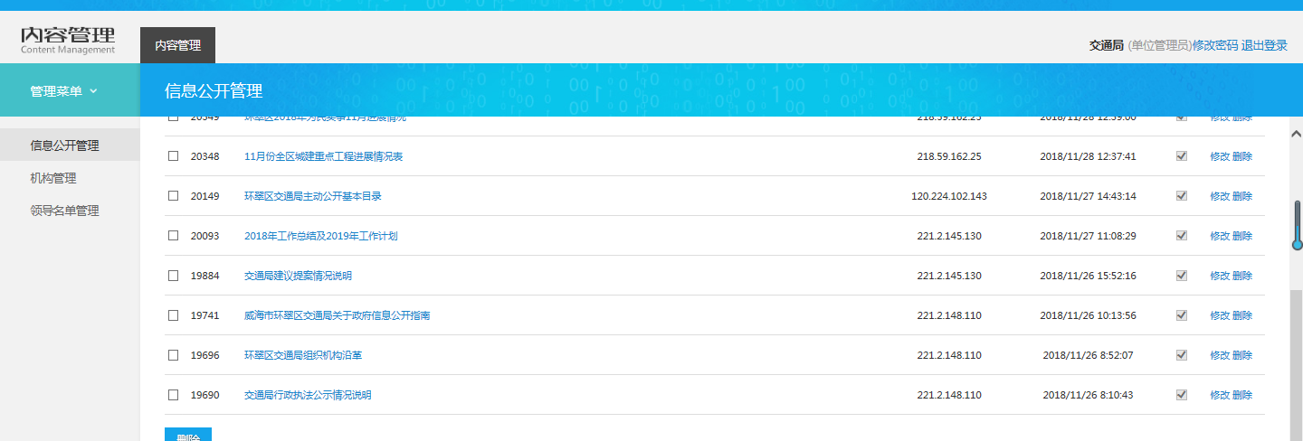

2018年信息公开目录
五、政府信息公开申请的办理情况。
2018年，我单位没有接到政府信息公开申请事项。
六、政府信息公开收费及减免情况。
2018年，交通局政府信息公开暂未收费。
七、因政府信息公开申请行政复议、提起行政诉讼的情况。
2018年，我单位对形成的政府信息实现了依法、有序公开，未出现投诉、申请行政复议、提起行政诉讼的情况。
八、不予公开政府信息的情况。
2018 年，根据《保密法》的规定，交通局对国防路建设等情况不予公开。
九、所属公共企事业单位信息公开工作推进情况。
无所属事业单位。
十、政府信息公开工作存在的主要问题及改进情况。
2018年，我局政府信息公开工作取得了一定成绩，但也存在信息公开不及时、信息公开不全面、公开渠道单一等不足，需要进一步改进和完善。
下一步，将重点从以下几个方面改进提升：一是健全“五公开”机制。根据上级政务公开工作的要求，进一步推进“五公开”的决策、执行、管理、服务、结果全过程公开，提高主动公开的标准化水平。二是深化主动公开工作。在确保不泄密的情况下，推进决策公开，对涉及群众切身利益的热点、难点问题，抓住决策、执行、结果等环节，将群众最关注的事项及其办理结果予以公开。三是完善公开平台建设。继续优化完善网站公开渠道的作用，通过创新公开形式来完善信息内容，提高内容的时效性和全面性。

附件：政府信息公开工作情况统计表

威海市环翠区交通局 2019年3月20日

附件
政府信息公开工作情况统计表
（2018年度）
单位名称：环翠区交通局
统 计 指 标 | 单位 | 统计数
一、主动公开情况
（一）主动公开政府信息数（不同渠道和方式公开相同信息计1条） | 条 | 0
其中：主动公开规范性文件数 | 条 | 0
制发规范性文件总数 | 件 | 0
（二）通过不同渠道和方式公开政府信息的情况
1.政府公报公开政府信息数 | 条 | 0
2.政府网站公开政府信息数 | 条 | 107
3.政务微博公开政府信息数 | 条 | 0
4.政务微信公开政府信息数 | 条 | 0
5.其他方式公开政府信息数 | 条 | 0
二、回应解读情况（不同方式回应同一热点或舆情计1次）
（一）回应公众关注热点或重大舆情数（不同方式回应同一热点或舆情计1次） | 次 | 0
（二）通过不同渠道和方式回应解读的情况
1.参加或举办新闻发布会总次数 | 次 | 0
其中：主要负责同志参加新闻发布会次数 | 次 | 0
2.政府网站在线访谈次数 | 次 | 0
其中：主要负责同志参加政府网站在线访谈次数 | 次 | 0
3.政策解读稿件发布数 | 篇 | 0
4.微博微信回应事件数 | 次 | 0
5.其他方式回应事件数 | 次 | 0
三、依申请公开情况
（一）收到申请数 | 件 | 0
1.当面申请数 | 件 | 0
2.传真申请数 | 件 | 0
3.网络申请数 | 件 | 0
4.信函申请数 | 件 | 0
5.其他形式 | 件 | 0
（二）申请办结数 | 件 | 0
1.按时办结数 | 件 | 0
2.延期办结数 | 件 | 0
（三）申请答复数 | 件 | 0
1.属于已主动公开范围数 | 件 | 0
2.同意公开答复数 | 件 | 0
3.同意部分公开答复数 | 件 | 0
4.不同意公开答复数 | 件 | 0
其中：涉及国家秘密 | 件 | 0
涉及商业秘密 | 件 | 0
涉及个人隐私 | 件 | 0
危及国家安全、公共安全、经济安全和社会稳定 | 件 | 0
不是《条例》所指政府信息 | 件 | 0
法律法规规定的其他情形 | 件 | 0
5.不属于本行政机关公开数 | 件 | 0
6.申请信息不存在数 | 件 | 0
7.告知作出更改补充数 | 件 | 0
8.告知通过其他途径办理数 | 件 | 0
四、行政复议数量 | 件 | 0
（一）维持具体行政行为数 | 件 | 0
（二）被依法纠错数 | 件 | 0
（三）其他情形数 | 件 | 0
五、行政诉讼数量 | 件 | 0
（一）维持具体行政行为或者驳回原告诉讼请求数 | 件 | 0
（二）被依法纠错数 | 件 | 0
（三）其他情形数 | 件 | 0
六、被举报投诉数量 | 件 | 0
（一）维持具体行政行为数 | 件 | 0
（二）被纠错数 | 件 | 0
（三）其他情形数 | 件 | 0
七、向图书馆、档案馆等查阅场所报送信息数 | 条 | 4
（一）纸质文件数 | 条 | 2
（二）电子文件数 | 条 | 2
八、开通政府信息公开网站（或设立门户网站信息公开专栏）数 | 个 | 0
（一）市政府及其部门门户网站 | 个 | 0
（二）县（市、区）政府门户网站 | 个 | 0
（三）乡镇政府（街道办事处）门户网站 | 个 | 0
九、政府公报发行量
（一）公报发行期数 | 期 | 0
（二）公报发行总份数 | 份 | 0
十、设置政府信息查阅点数 | 个 | 0
（一）市政府及其部门 | 个 | 0
（二）县（市、区）政府及其部门 | 个 | 0
（三）乡镇政府（街道办事处） | 个 | 0
十一、查阅点接待人数 | 次 | 0
（一）市政府及其部门 | 次 | 0
（二）县（市、区）政府及其部门 | 次 | 0
（三）乡镇政府（街道办事处） | 次 | 0
十二、依申请公开信息收取的费用 | 万元 | 0
十三、机构建设和保障经费情况
（一）政府信息公开工作专门机构数 | 个 | 1
（二）从事政府信息公开工作人员数 | 人 | 1
1.专职人员数（不包括政府公报及政府网站工作人员数） | 人 | 0
2.兼职人员数 | 人 | 1
（三）政府信息公开专项经费（不包括用于政府公报编辑管理及政府网站建设维护等方面的经费） | 万元 | 0
十四、政府信息公开会议和培训情况
（一）召开政府信息公开工作会议或专题会议数 | 次 | 0
（二）举办各类培训班数 | 次 | 0
（三）接受培训人员数 | 人次 | 0
（注：各子栏目数总数要等于总栏目数量）

环翠区交通局
2018年政务公开工作情况说明

本单位2018年度未收到主动公开政府信息、未收到回应解读信息、未收到依申请公开信息、无因政府信息公开申请提请行政复议及行政诉讼的情况、无因政府信息公开申请提起被举报投诉的情况、未收取依申请公开信息的费用。

威海市环翠区交通局
2019年3月20日

